Práctica 3: Dolibarr

0.- Nombre y Apellidos: Rafael Hormigo Cabello
Email: i72hocar@uco.es
Usuario de Dolibarr: admin
Contraseña de Dolibarr: rafa99

1.- He creado la empresa Vaping Source que se dedicará a la venta al por menor de artículos de vapeo. Posteriormente añadí los módulos necesarios para gestionar la empresa. Subí un logo y creé al Contacto Antonio Gómez Jiménez que es el empleado de la tienda física.
Aquí su ficha:

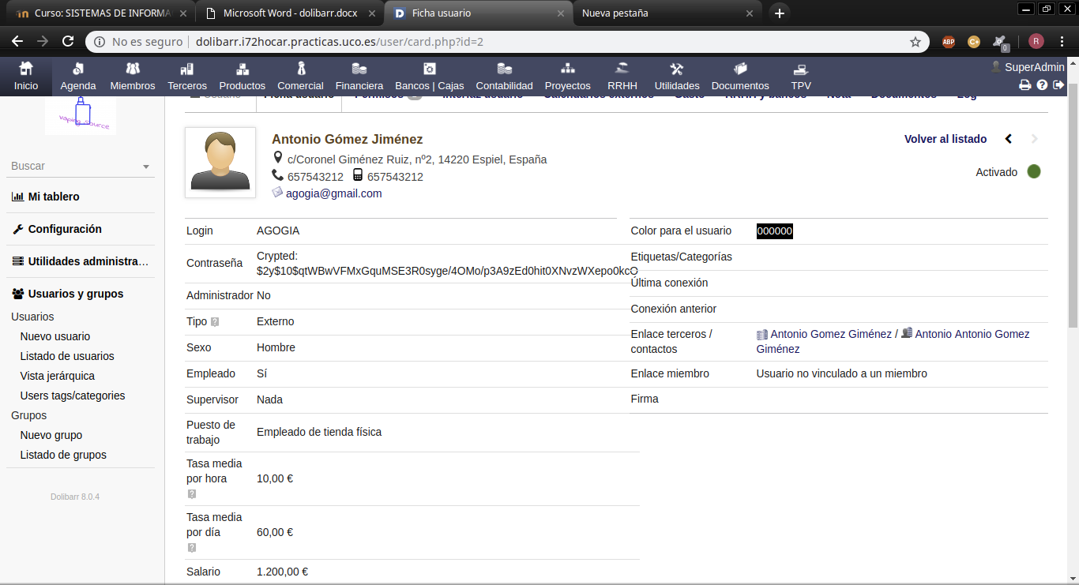

2.- Añadí mis productos y un cliente genérico (para las ventas en la tienda física a clientes no registrados), así como un par de clientes fieles y potenciales. Además añadí mis proveedores.
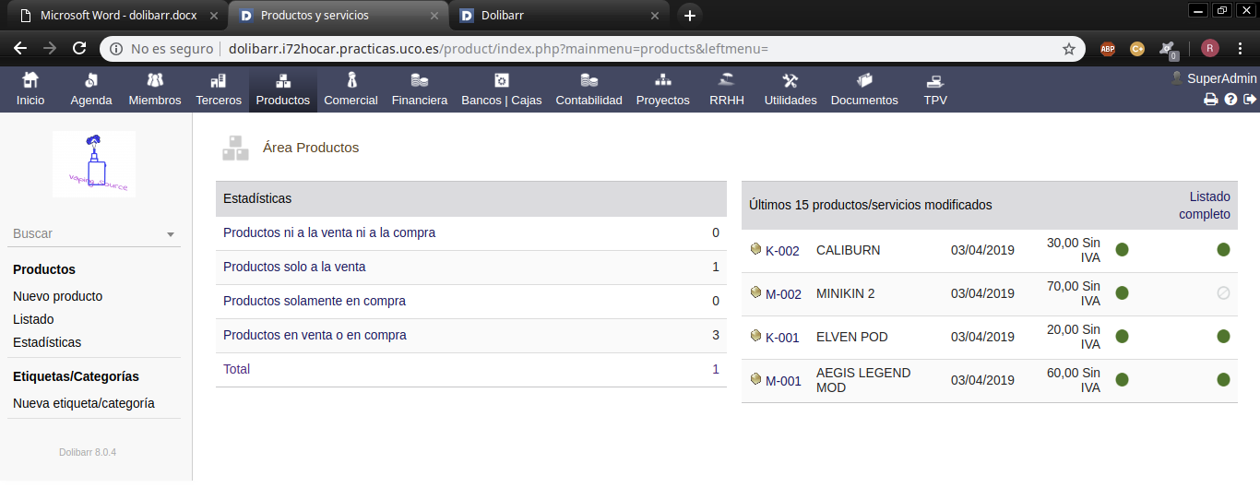
Mis productos:

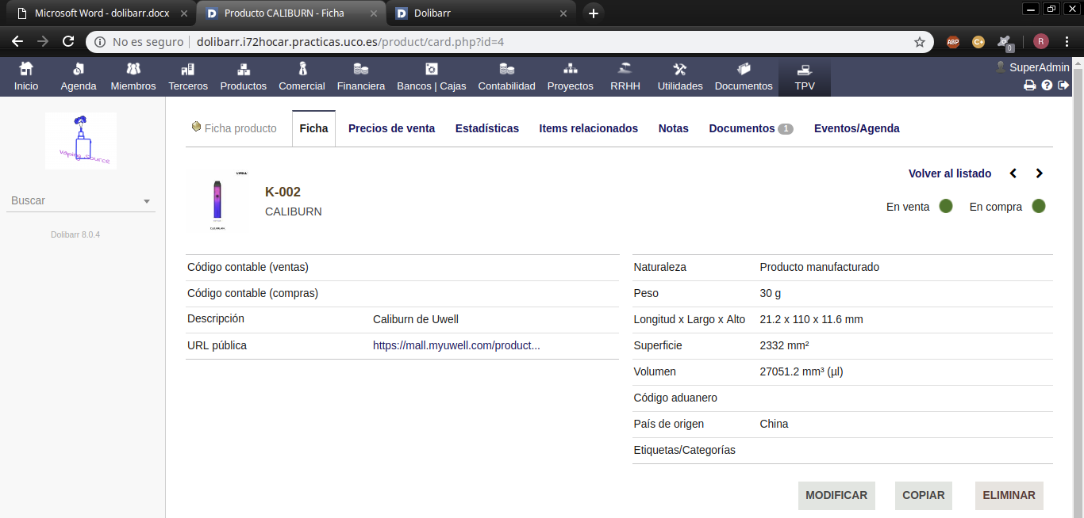
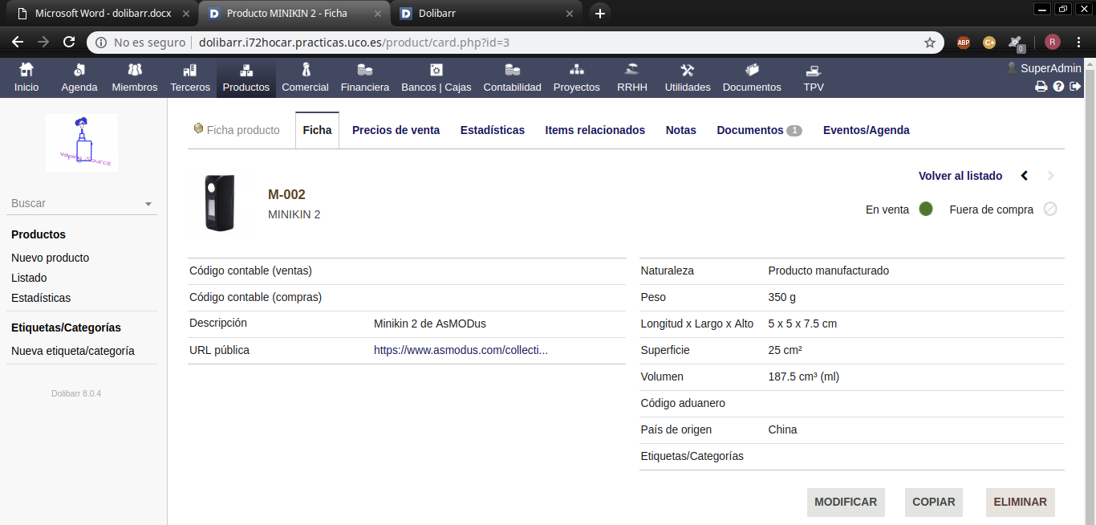
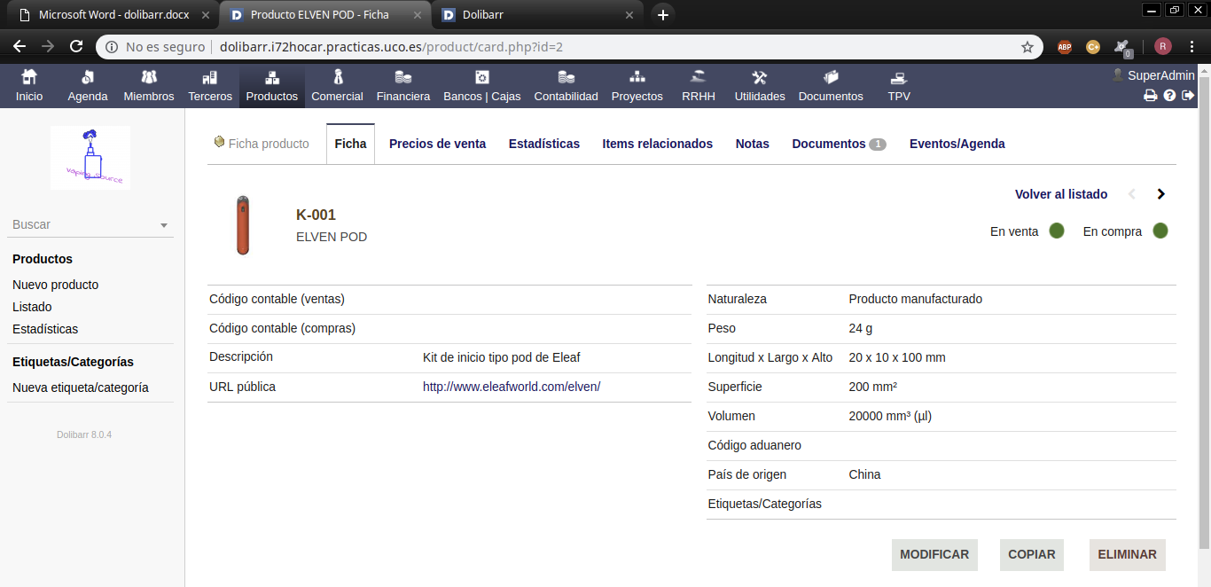

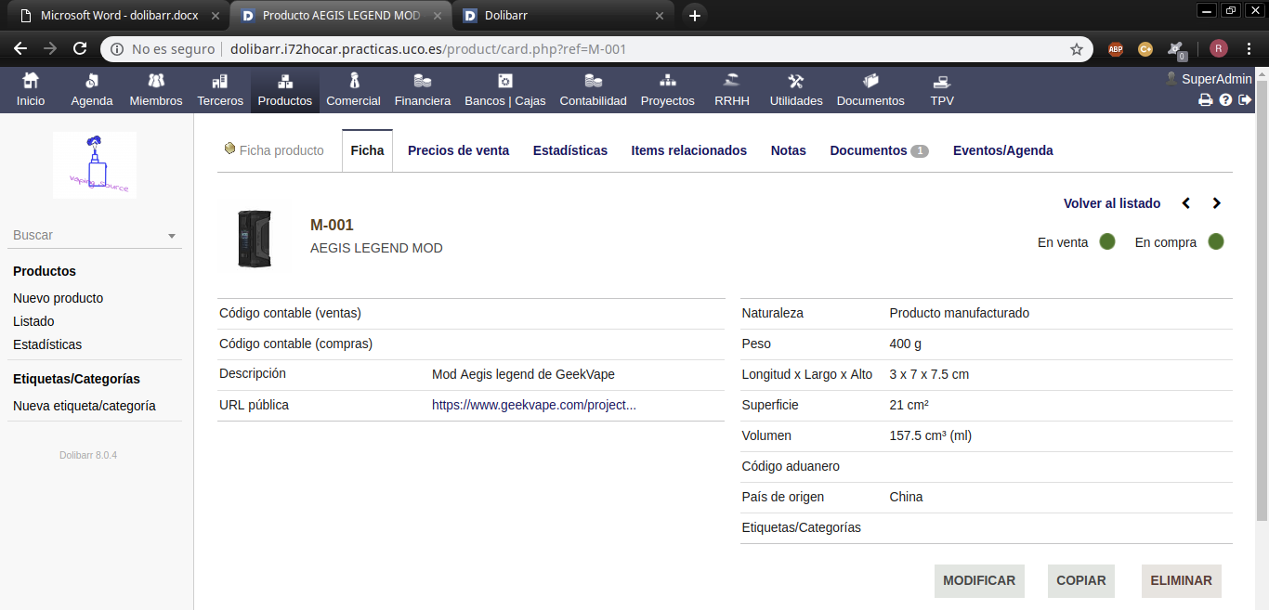
Y clientes y proveedores:
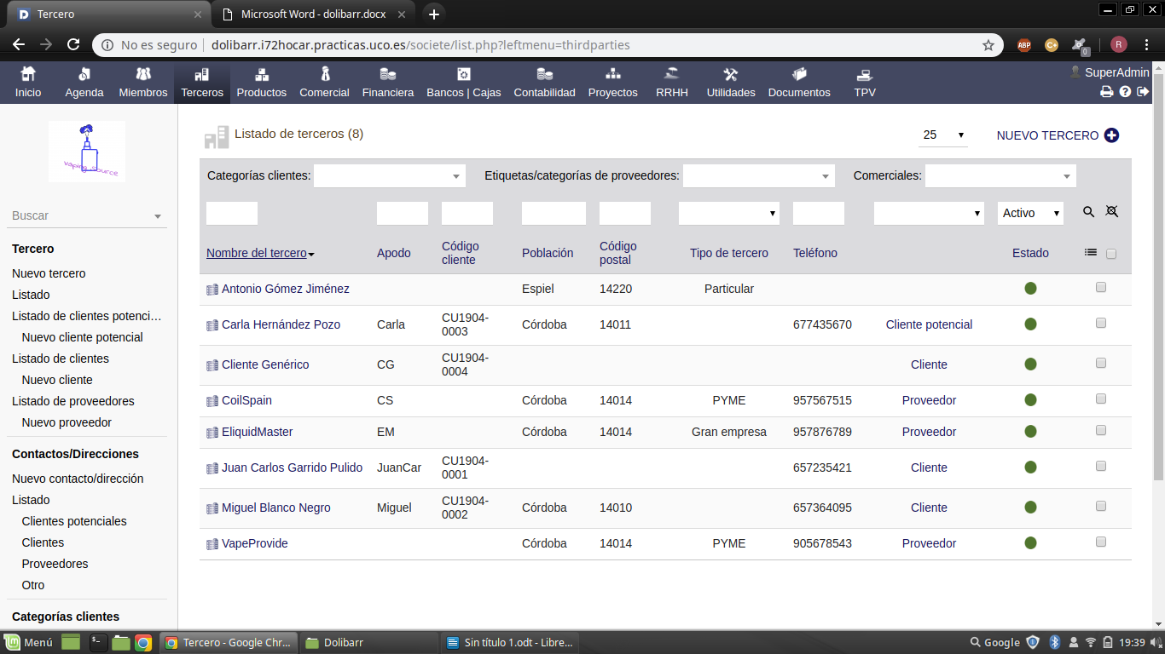

3.- Creé una cuenta en el banco “Alpha”, que se usará para las ventas en la tienda, y otra en el banco “Beta”, el cuál se usará para las compras a proveedores, e hice una transferencia del banco Alpha al Beta.
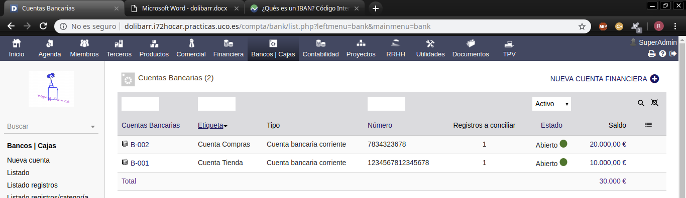
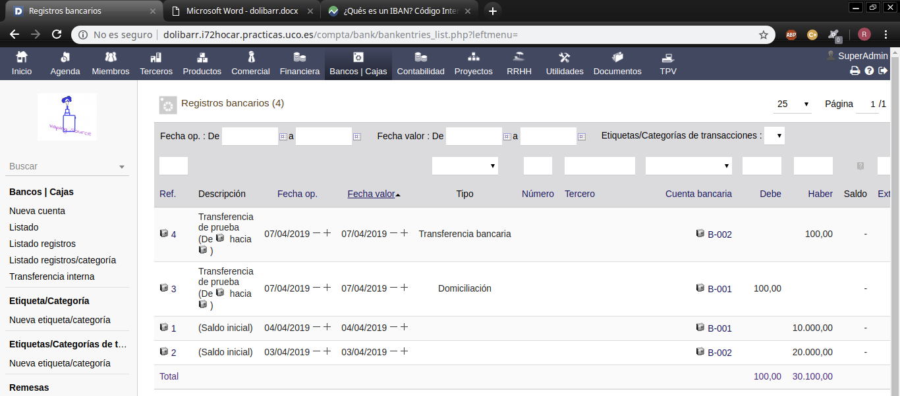
Con esto terminado podía configurar el módulo TPV:
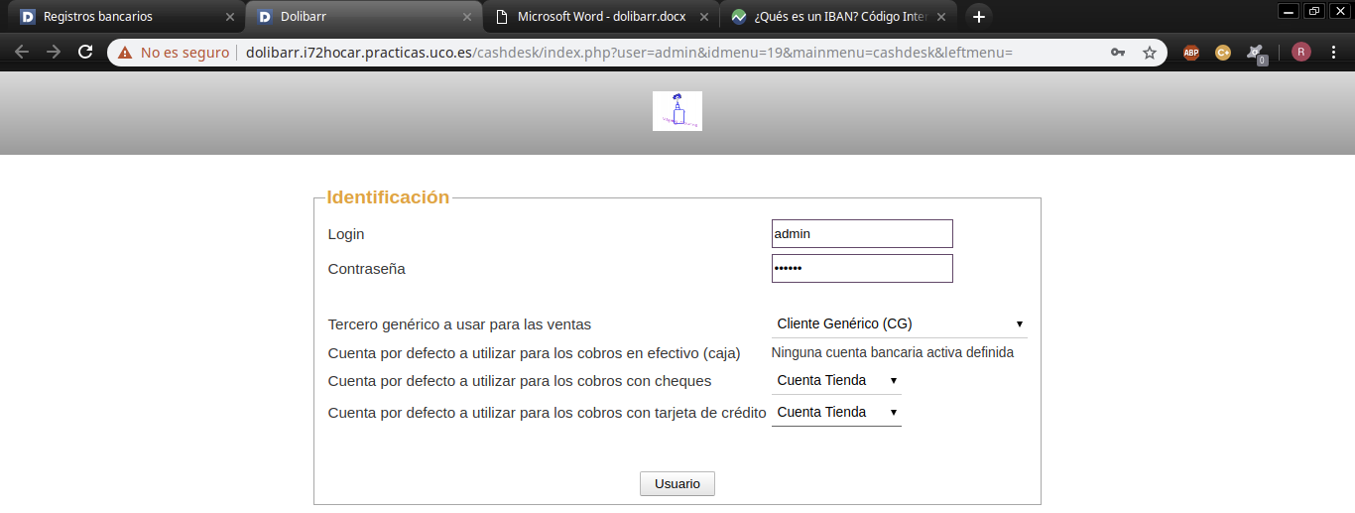
E hice la primera venta:
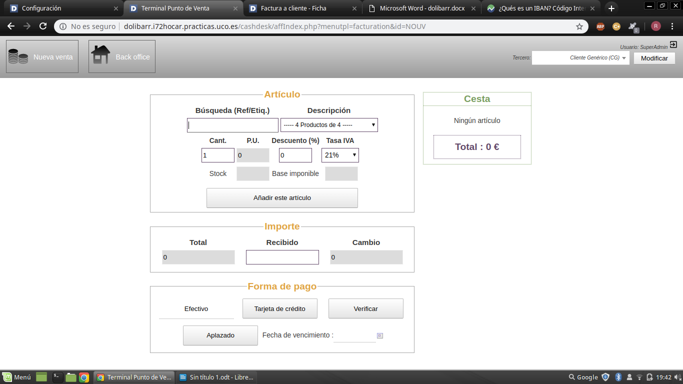
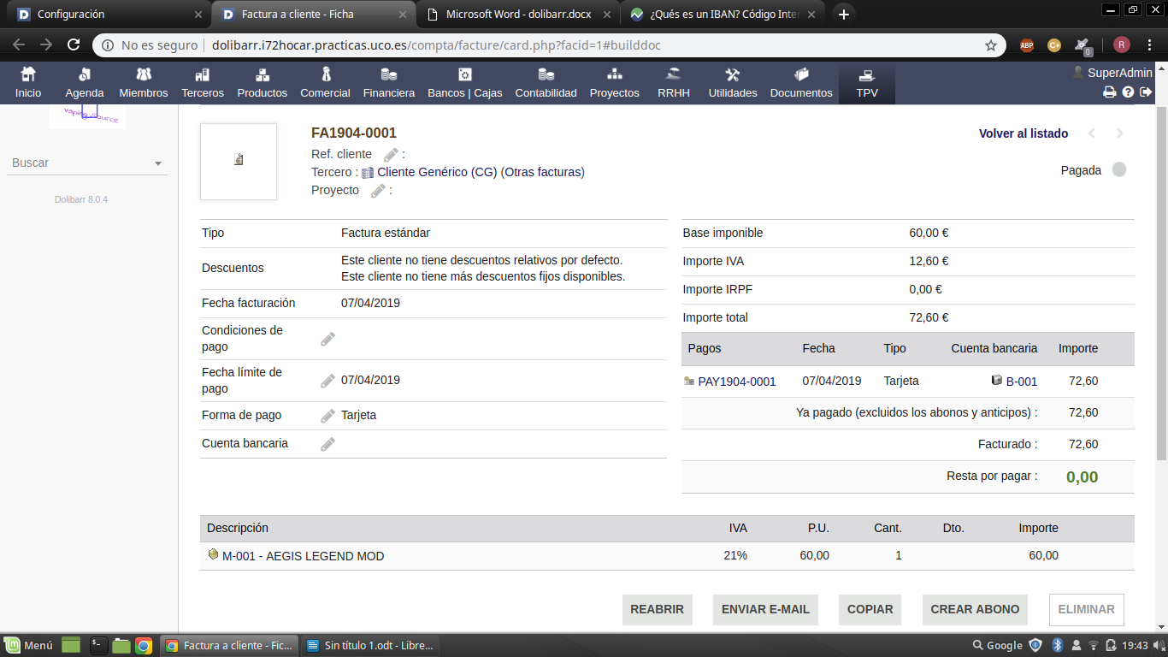

4.- Más tarde creé un presupuesto y un presupuesto y un pedido de cliente para “Miguel”:
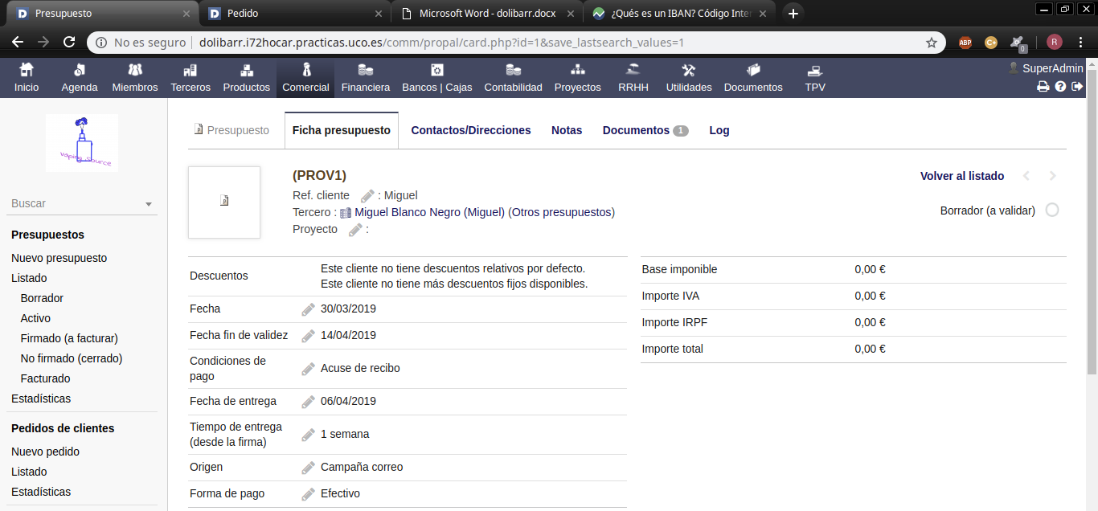
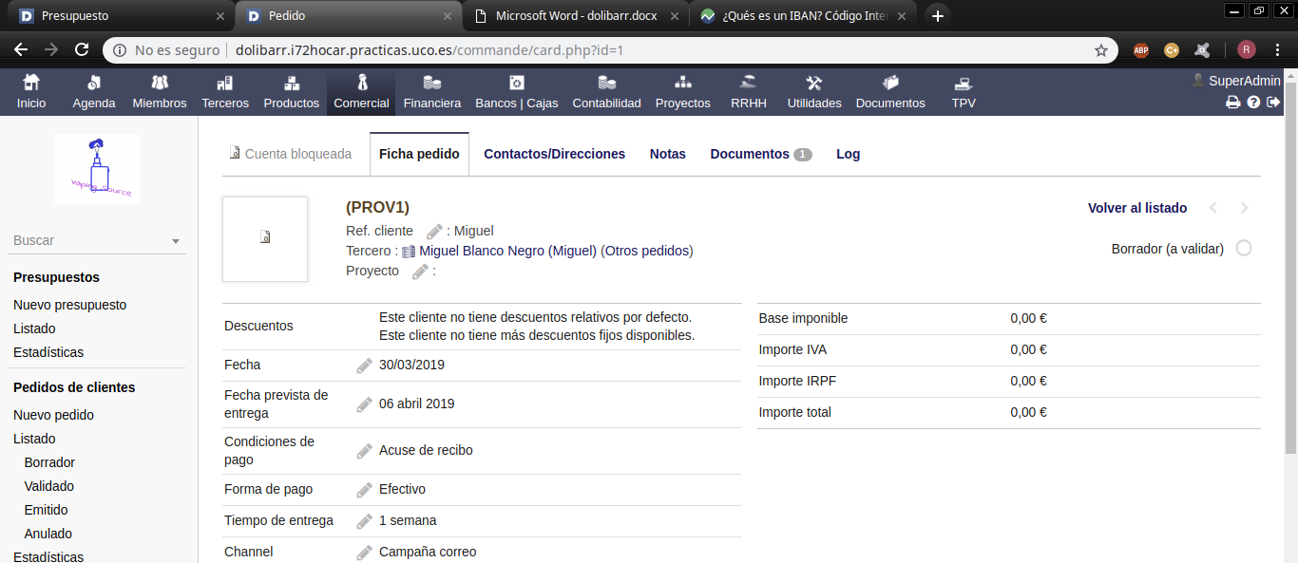
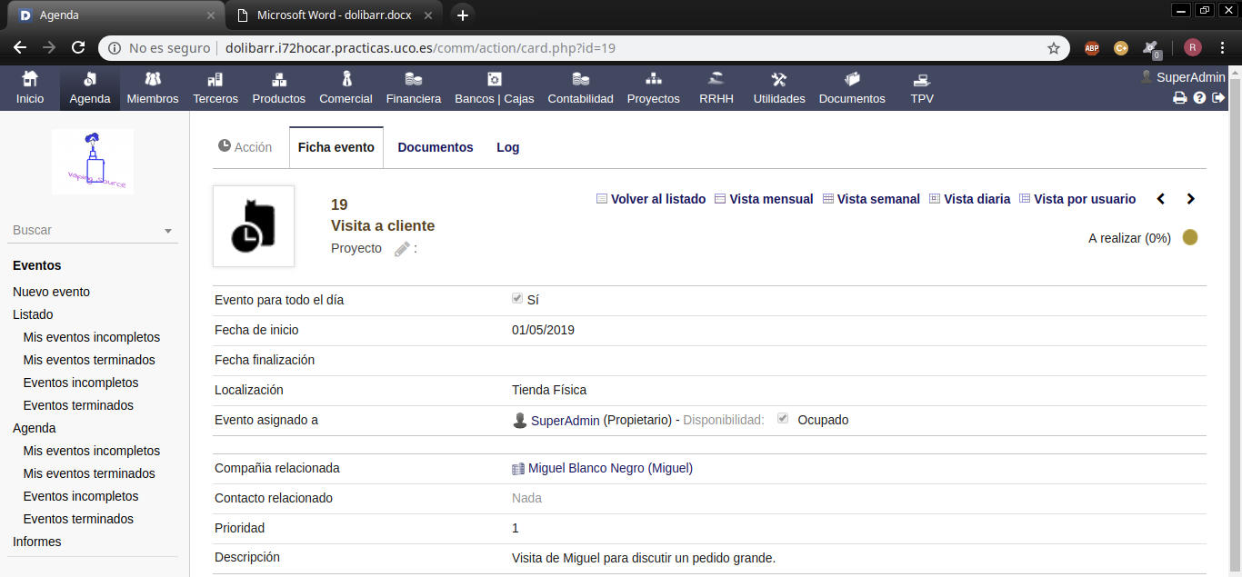
5.- Para el 1 y 2 de mayo planifiqué la visita de un cliente fiel para la discusión de un pedido y la visita de un cliente potencial para intentar que sea un cliente fiel:

